Vielen Dank, dass du dir unsere Anschreiben-Vorlage heruntergeladen hast! Es handelt sich hierbei um einen Mustertext, den du, um ihn zu verwenden, individualisieren und inhaltlich anpassen solltest.

Lösche dazu diese Seite aus diesem Dokument und ergänze das Anschreiben mit deinen persönlichen Informationen. Die Seite kannst du ganz einfach löschen, indem du alle Inhalte auf dieser Seite markierst und die Entfernen-Taste („Entf“) drückst.

Wenn du dir beim Erstellen deines Anschreibens unsicher bist und inhaltliche Unterstützung brauchst, empfehlen wir dir den kostenlosen Bewerbungsgenerator von bewerbung2go. Dieser bietet dir einige Hilfestellungen und Designoptionen, mit denen du deine individuelle Bewerbung erstellen kannst.

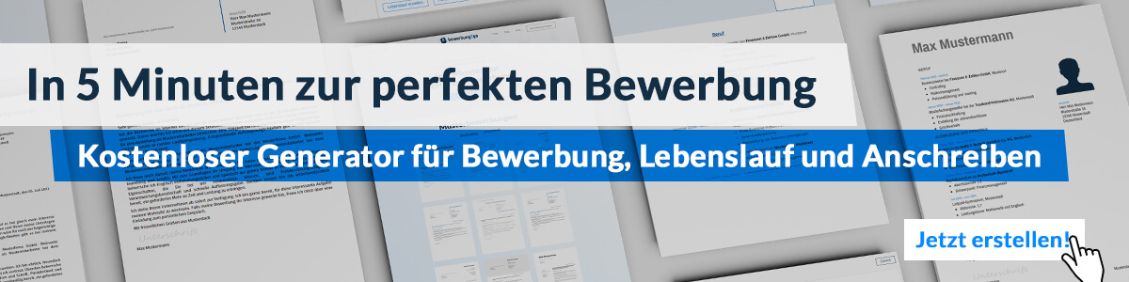
Hier entlang zum kostenlosen Bewerbungsgenerator von bewerbung2go
Arbeitgeber GmbH
Name Nachname
Straße 123
12345 Musterstadt
Musterstadt, 30.07.2026

Bewerbung als Notar

Sehr geehrte Damen und Herren,

mit meiner langjährigen Berufserfahrung als Volljurist und meinem besonderen Interesse an der notariellen Arbeit freue ich mich, mich bei Ihnen als Notar zu bewerben. Ihre Kanzlei genießt einen exzellenten Ruf für ihre professionelle und zuverlässige Arbeit im Bereich der notariellen Dienstleistungen, was mich besonders motiviert, meine Expertise und mein Engagement in Ihr Team einzubringen.

In meiner bisherigen Tätigkeit als Rechtsanwalt bei [ehemaliger Arbeitgeber] war ich maßgeblich an der Erstellung und Prüfung von Verträgen beteiligt und habe umfangreiche Erfahrung in der rechtssicheren Gestaltung von notariellen Urkunden in den Bereichen Grundstücksrecht, Erbrecht und Gesellschaftsrecht gesammelt. Ich bin vertraut mit den komplexen rechtlichen Fragestellungen und Anforderungen, die im notariellen Alltag auftreten, und verstehe es, diese transparent und verständlich für die Beteiligten darzustellen.

Die gewissenhafte Beratung und Betreuung meiner Mandanten, insbesondere bei sensiblen Angelegenheiten wie Erbregelungen oder Unternehmensgründungen, liegt mir sehr am Herzen. Dabei lege ich großen Wert auf Präzision, juristische Sorgfalt und die Einhaltung höchster Qualitätsstandards. Durch meine empathische und lösungsorientierte Arbeitsweise gelingt es mir, auch in herausfordernden Situationen das Vertrauen meiner Mandanten zu gewinnen und deren Interessen effektiv zu vertreten.

Ich bin überzeugt, dass ich mit meiner Erfahrung und meiner Leidenschaft für die notarielle Arbeit einen wertvollen Beitrag zu Ihrem Notariat leisten kann. Gerne stehe ich Ihnen für ein persönliches Gespräch zur Verfügung, um meine Qualifikationen und Ideen für eine erfolgreiche Zusammenarbeit näher zu erläutern.

Mit freundlichen Grüßen
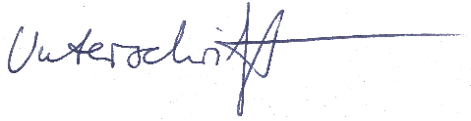

Tobias Reim

